1. 코스모스 상품등록으로 로그인을 합니다.
{상품관리} 탭은 선택하신 후 아래 하단에 있는 {등록제한관리} 탭을 클릭합니다.
[전체정보 불러오기] 버튼을 눌러서 현재 등록된 금칙어를 확인합니다.
금칙어는 브랜드, 상품명, 상품설명에 구분하여 적용을 할 수 있습니다.
아래는 상품명 금칙어를 입력한 예입니다.
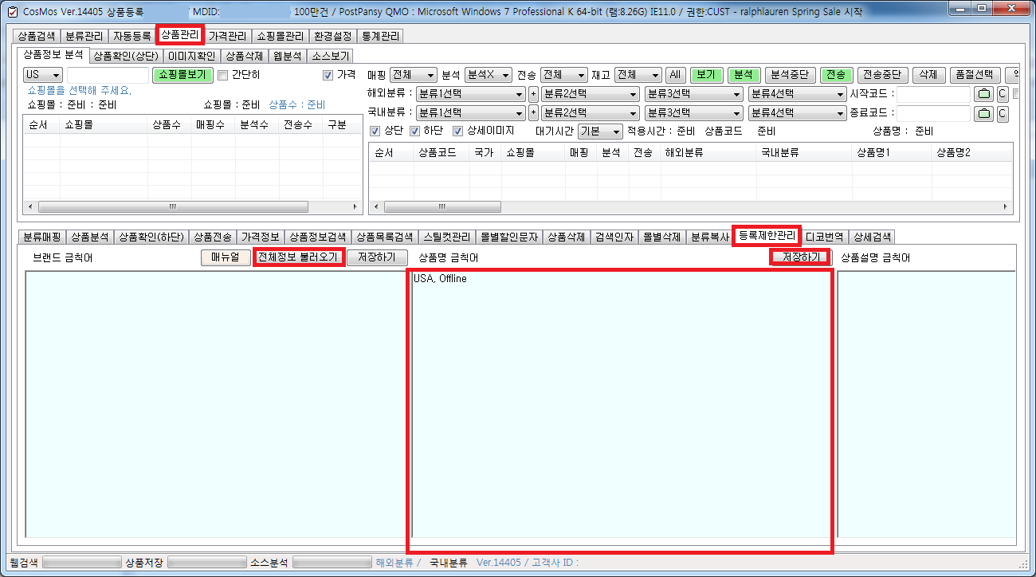
2. 쇼핑몰별 금칙어 등록 방법
국가|쇼핑몰|등록제한문구 형식으로 등록을 하시면 됩니다. 다음 형식은 아래 그림과 같습니다.
그림과 같이 설정을 하시게 되면 쇼핑몰별 등록하면 단어가 있을 경우 설정을 하실 수 있습니다.
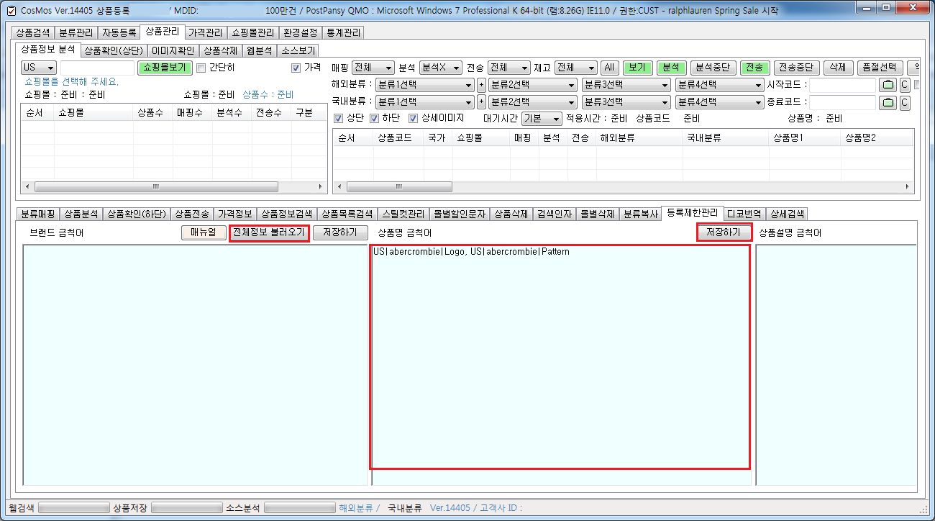
3. 등록제한 단어를 입력하신 후 [저장하기] 버튼을 눌러서 저장을 해줍니다.
저장을 하신 후 분석을 하면 품절로 분석이 되며, 아래 하단에 있는 품절메세지 부분을 보시면 등록제한:Pname(Logo) 이러한 단어로
나타나고 있는 것을 확인하실 수 있습니다.
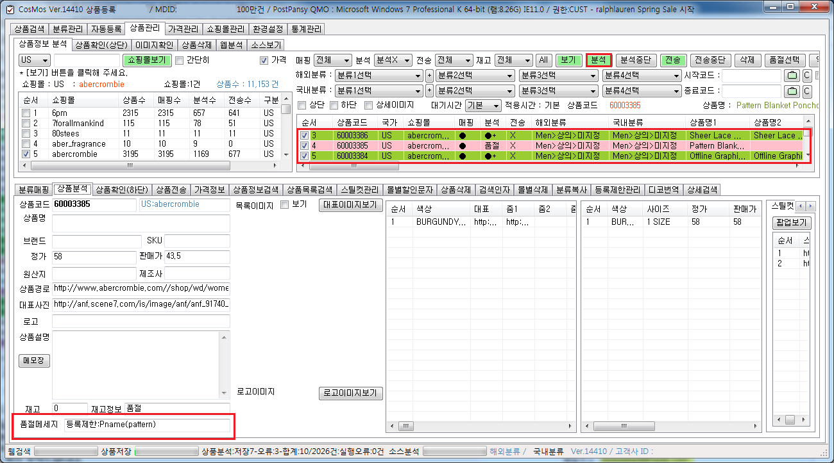
4. 코스모스 재고관리로 로그인을 합니다. 아래 하단에 보시면 {등록제한관리}탭이 있습니다.
[전체정보 불러오기]버튼을 눌러서 등록제한 문자를 가지고 오고 있으며, 상품등록 쪽에서 입력한 정보도 불러오는 것을 확인하실 수 있습니다.
이 부분에 금칙어를 입력하신 다음 [ 저장 하기 ] 버튼을 눌러서 저장을 하신 후에 사용하시면 됩니다.
입력 구분자는 콤마(,)입니다. 예를 들어서 swatch 라는 시계브랜드와 jcrew라는 브랜드 명을 브랜드에서 체크해서 하고자 하시는 경우에는 브랜드 금칙어 란에 swatch,jcrew 또는 swatch, jcrew 이라고 입력하시면 됩니다. 콤마 좌우의 빈칸은 지우므로 구분에 편리하시다면 빈칸은 있어도 됩니다.
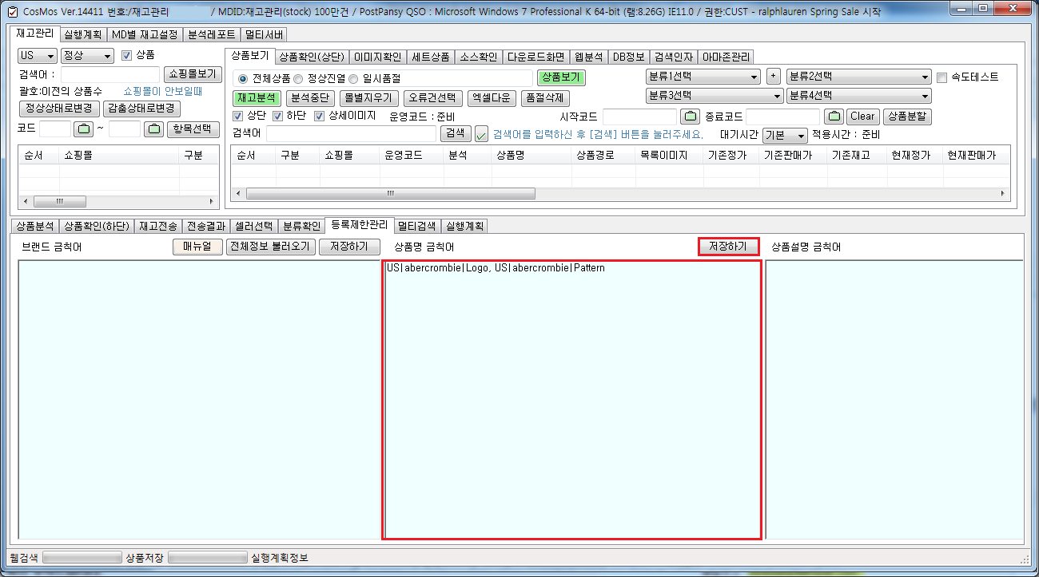
5 .상단의 [상품보기]를 클릭하신 후 [재고분석]을 하시면 금칙어에 해당하는 상품은 품절로 처리되는 것을 보실 수 있습니다.
